

**Metodologia**

**Versão 1.0**

**Gerenciamento de Projeto:**

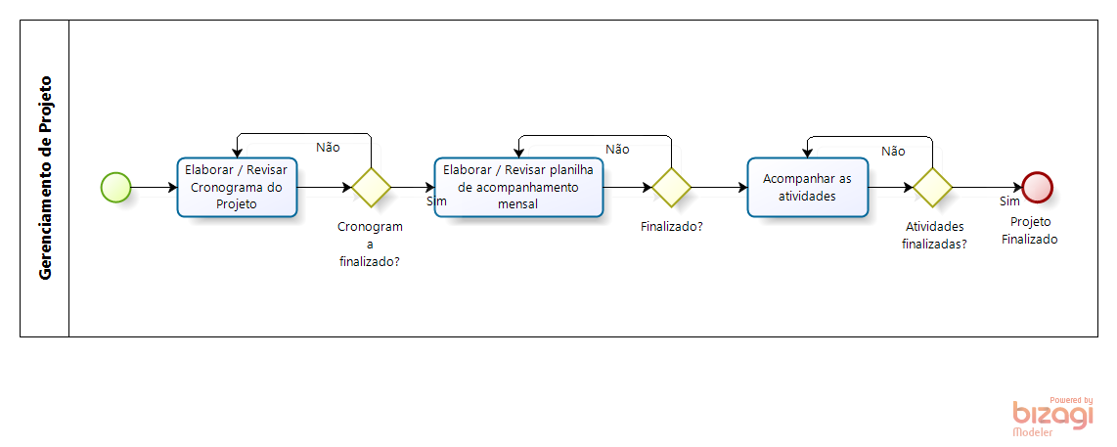

O acompanhamento geral das atividades será feito utilizando o cronograma do projeto, e para acompanhamento mensal das atividades será utilizada a planilha do SCRUM com a burnout acessível pela URL <https://docs.google.com/spreadsheet/ccc?key=0AjSytT40auXXdG5xYlc0eV9ybUVOamhoWDY2VXJDalE#gid=0>.

Algumas práticas do SCRUM serão adotadas desta forma, a metodologia de desenvolvimento desse projeto será o “SCRUM Adaptado”.

Na planilha de acompanhamento de atividades, todos os envolvidos deverão, no dia da execução da atividade de sua responsabilidade, atualizar a planilha com as horas restantes para conclusão da atividade. Essa forma de acompanhamento permite ter uma visão geral do andamento do projeto de forma mais rápida e eficiente.

**Requisitos:**

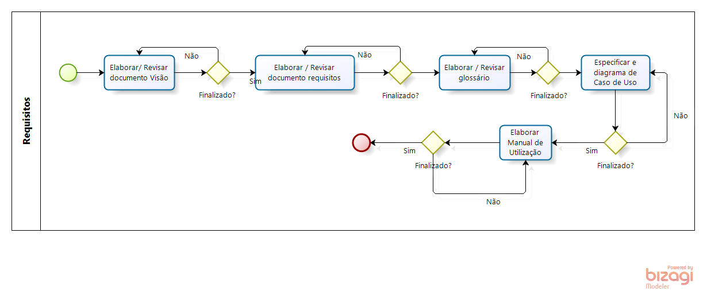

Na fase de requisitos será elaborado e revisado documento de visão, o documento de caso de uso e o glossário e usando esses artefatos como apoio, os casos de uso serão especificados. Ao termino da especificação de todos os casos de uso, será elaborado o manual de utilização.

**Análise e Projeto:**

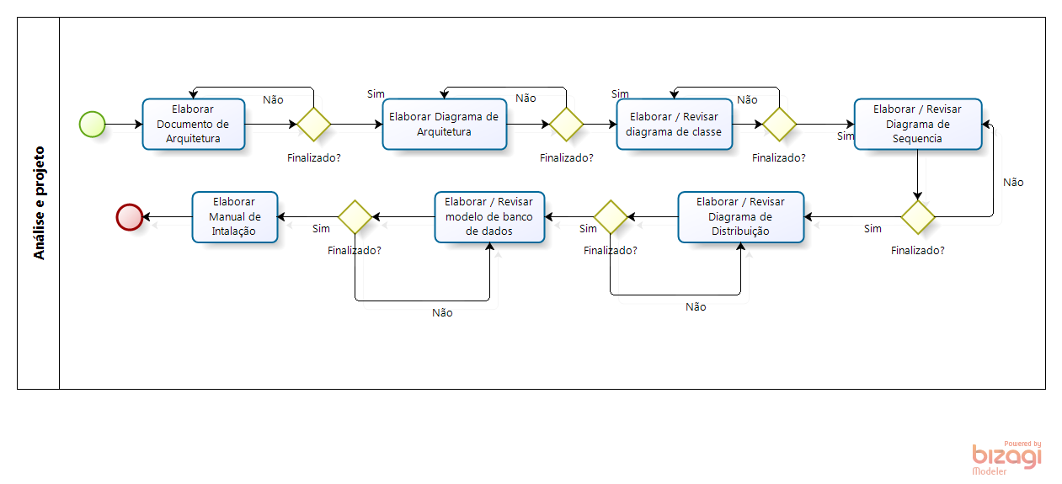

Para modelagem do projeto, serão elaborados o Documento de Arquitetura, os diagramas de arquitetura, os Diagramas de Classes de cada caso de uso, os Diagramas de seqüência para alguns casos de uso, o Diagrama de distribuição e o Modelo de Banco de Dados.

Ao final do desenvolvimento, será elaborado um Manual de Instalação.

**Testes:**

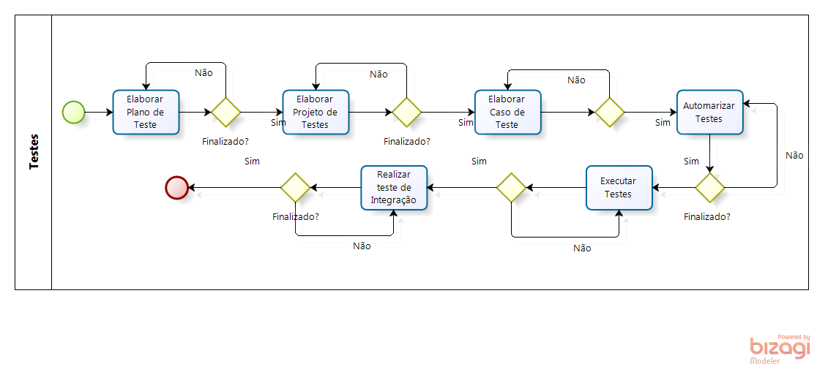

Na fase de testes, serão elaborados os artefatos: Plano de testes, onde será feita uma modelagem detalhada do [fluxo de trabalho](http://pt.wikipedia.org/wiki/Fluxo_de_trabalho) durante o processo. Projeto de testes, com procedimentos e casos de teste responsáveis pela avaliação da corretude dos requisitos funcionais, não funcionais e casos de uso sendo implementados na iteração corrente.

Casos de teste, com os cenários específicos de teste de cada caso de uso desenvolvido. Serão gerados e executados scripts de teste e ao final da fase de teste, será feito o teste de integração com a junção de todas as funcionalidades do sistema num único pacote.

**Gerência de Configuração:**

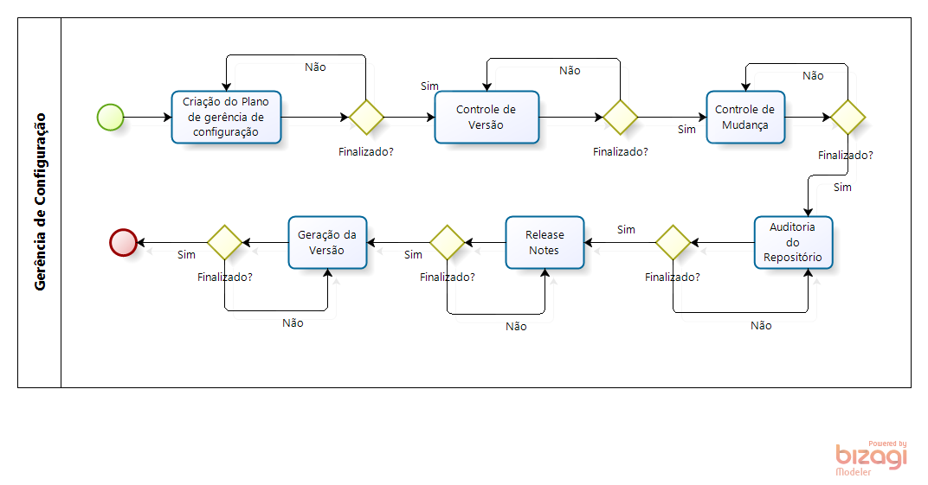

A Gerência de Configuração será subdivida em quatro principais atividades no decorrer do projeto:

**- Controle de Versões** - Este será feito através do sistema de controle de versão Subversion e utilizando o repositório disponibilizado pelo Google (Google Code - URL: https://sgcont.googlecode.com/svn).

O desenvolvimento será realizado na linha principal de desenvolvimento (TRUNK), e, caso seja necessário o desenvolvimento de alguma funcionalidade impactante, este será feito em uma linha paralela à principal (BRANCH), e integrada posteriormente.

A cada versão gerada, esta será documentada através da criação da *baseline* da versão, da documentação dos possíveis impactos causados por ela e o *Release* *notes* das alterações adicionadas à versão.

- **Controle de Mudanças -**Todas as solicitações de mudança requisitadas pelo cliente ou internamente serão feitas utilizando o Redmine. O uso desta ferramenta irá possibilitar o registro das mudanças, e todas as submissões ao repositório terão obrigatoriamente que possuir uma RM atrelada a ela.

- **Auditoria de Repositório** - Com o intuito de evitar a submissão de fontes sem o padrão de comentário apropriado (<RM>-<DESCRIÇÃO_ ALTERAÇÃO>), todo o repositório será auditado periodicamente.

**- Geração de Versões** – As versões serão geradas a cada entrega do produto e a cada teste.